«МИНИСТЕРСТВО ОБРАЗОВАНИЯ РЕСПУБЛИКИ САХА (ЯКУТИЯ)»
КОБЯЙСКОЕ УЛУСНОЕ УПРАВЛЕНИЕ ОБРАЗОВАНИЯ
МБОУ «НИДЖИЛИНСКАЯ СРЕДНЯЯ ОБЩЕОБРАЗОВАТЕЛЬНАЯ ШКОЛА»

Сукцессионное возобновление лесного полога после низового пожара в окрестностях пос. Чагда

Выполнила: Ноговицына Куннэйэ
ученица 9-го класса
МБОУ «Ниджилинской СОШ»
Научный руководитель:Татаринова К.И.
учитель географии
МБОУ «Ниджилинской СОШ»

с. Чагда, 2019

Содержание

Введение...........................................................................................................................2
Материал и методика......................................................................................................3
Результаты исследования...............................................................................................5
1. Возобновление трехлетней гари на южной стороне пос. Чагда…………………5
2. Возобновление трехлетней гари с северной стороны пос. Чагда………………..7
3. Возобновление пятилетней гари на северной стороне пос. Чагда……………..10
Заключение....................................................................................................................13
Список литературы.......................................................................................................14

Введение
Актуальность темы.
Леса Якутии отличаются чрезвычайно высокой горимостью, что определяется как антропогенными, так и естественными причинами возникновения. В последние годы усиливается роль человека в возникновении и распространении лесных пожаров. За последние 12 лет на территории республики зарегистрировано более 10000 пожаров. Причины возникновения пожаров разнообразны: более половины от грозовых разрядов и сельхозпалов.
Центральные районы Якутии по сравнению с другими районами длительное историческое время характеризовались особенно высокой горимостью лесов, что связано не только с засушливыми условиями и большой плотностью населения, но и с направлением хозяйства в этих районах. Огневая очистка лугов, пастбищ и сенокосов до недавнего времени являлась основной причиной возникновения лесных пожаров. Высокая частота пожаров в Центральной Якутии объясняется наиболее высокой плотностью населения и относительной разветвленностью транспортной сети, а также вытекающими из этого разнообразными видами антропогенного воздействия, прямо или косвенно влияющими на пожарную опасность.
Объекты исследования–возобновляемая растительность гарей различной давности.
Цель работы – определить степень возобновляемости лесного полога после низовых пожаров в окрестностях пос. Чагда
Для достижения цели были определены следующие задачи:
1. Определить возобновляемые виды растений на гарях различной давности;
2. Выявить количественное соотношение возобновляемых видов;
3. Выявить динамику возобновления лесного полога после пожара;
4. Сравнить степень возобновления с возобновлением в контрольных участках;
5. Сделать выводы.

Материал и методы исследования
Исследования проводили на разновозрастных гарях на территории окрестностей пос. Чагда Кобяйского улуса с 2015 г по 2017 г.
Изучение возобновления полога леса после низового пожара проводили на трех участках:
1. Гарь2014 г.на южной стороне поселка и контрольный участок;
2.Гарь 2014 г.на северной стороне поселка и контрольный участок;
3. Гарь 2012 г. на северной стороне поселка и контрольный участок.
Для проведения подсчетов возобновляемых растений ежегодно отмеряли в каждой гари по 10 площадокс площадью 4 кв.м. и по 10 контрольных площадок возле каждой гари.Квадратные учетные площадки размером 4 кв.м. располагались рядами параллельно друг другу поперек гари.
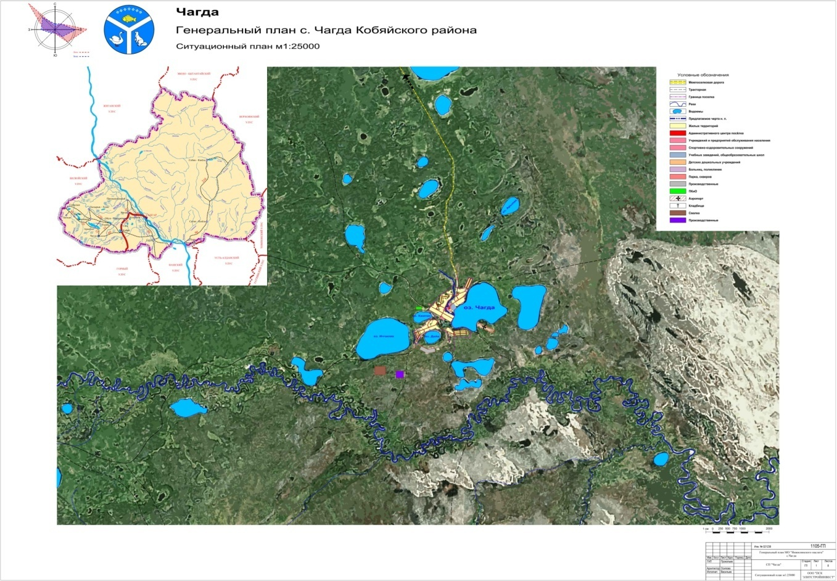
Рис.1. Место проведения исследований
1-Южная сторона
2- северная 3-летняя гарь
3-северная 5-летняя гарь
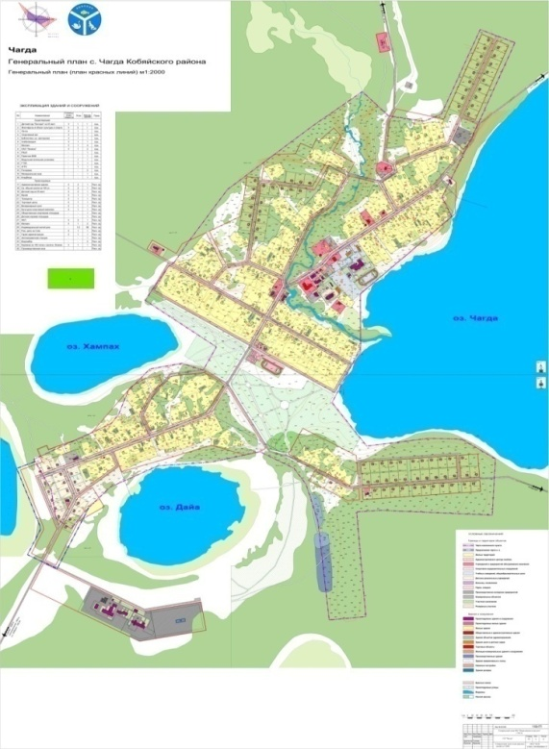

Объектами исследования являлись гари различной давности пожара, находящиеся на различных стадиях сукцессии. Исследования проведены по общепринятым лесоводственно-геоботаническим методам (Методы изучения..., 2002). Изучение процессов естественного возобновления осуществляли по методу П.А. Цветкова, который основывается на методике изучения лесовосстановительных процессов А.В. Побединского.
Обработка данных полевых исследований велась при помощи статистических методов. Из собранных данных выведены средние значения (М), ошибки (m), процентные соотношения возобновляемых видов, количество возобновляемого подроста на 1 га гари путем экстраполяции.

Результаты исследования

1. Возобновление трехлетней гари на южной стороне пос. Чагда
По результатам исследований на южной стороне пос. Чагда в гари трехлетней давности (2014 г.) в первый год исследований было выявлено, что на большей части (86%) под пологом леса выросла травянистая растительность. На площадке также выявлено произрастание березы плосколистной (Bétula platyphýlla)от 2 до 6 штук на исследуемой площадке, в среднем 4,4 штуки. Для вычисления средней арифметической все имеющиеся данные по 10 площадкам суммировали и делили на 10. На контрольном участке возобновление подроста составляло от 8 до 22 штук, в среднем 15,4 штук (табл. 1).
В последующие годы количество возобновляемых деревьев увеличилось как на исследуемой площадке, так и на контрольной (табл. 1). Во второй год возобновления в среднем березы плосколистной составляло 5,8 штуки на 4 кв.м. В третий год этот показатель увеличился до 7,2 штук. На контрольном участке, соответственно, второй год – 16,3 штуки, третий год – 16,2 штуки.
Ближе к осени на месте исследований отмечено массовое произрастание иван-чая, как одного из основных сукцессионных растений. Путем эксраполяции можно подсчитать, что количество однолетних всходов березы плосколистной на данном исследуемом участке в первый год исследований достигло 11000 экз./га. Если на 4 кв.м. в среднем 4,4. шт. подроста березы, то чтобы рассчитать на 1 га, т.е. 10000 кв.м. мы 4,4 умножаем на 10000 и делим на 4. Получится 11000 штук. На контрольном участке при расчете на 1га получится 38500 экз./га. Как видим, возобновление на гари в 3,5 раза меньше, чем в контроле.
В последующие годы разница между исследуемой и контрольной площадками сократилась. Количество возобновляемых деревьев на второй год роста составило – 14500 штук на 1 га, на третий год - 18000 штук на 1 га. На контрольном участке, соответственно, 40750 и 40500. Разница гари с контрольной площадкой уменьшилась: возобновление на гари меньше, чем в контроле, в 2,2 раза.
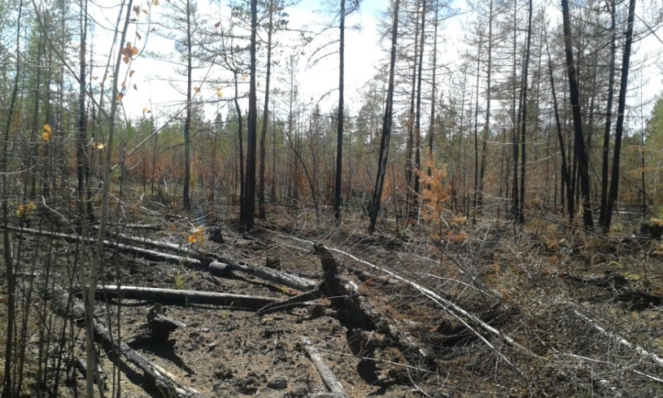
Рис. 2. Пожар в окрестности пос. Чагда
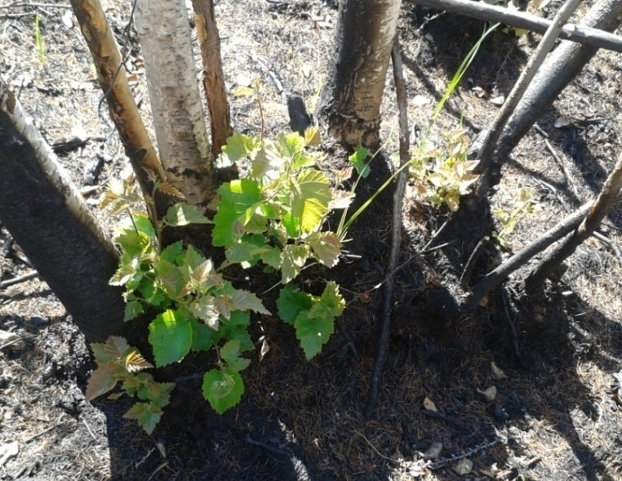
Рис. 3. Сукцессионное возобновление березы плосколистной

2. Возобновление трехлетней гари с северной стороны пос. Чагда

С северной стороны пос. Чагда в 2 км от него есть наледь. Вокруг наледи обильно произрастают голубика (Vaccínium uliginósum), различные виды низкорослых кустарников. Изредка перемешивается лиственница даурская (Lárix gmélinii)и береза плосколистная (Bétula platyphýlla). Здесь низовой пожар был в 2010 году. Этот пожар уничтожил лесной полог с пос. Чагда до оз.Ниджили. Местами оставались нетронутые островки леса.
В 2014 году был пожар на одном из нетронутых островков. В первый год исследований в 1-летней гари также на всех исследуемых площадках зарегистрировали произрастание голубики высотой кустиков 10-12 см. Процентное соотношение между голубикой и березой плосколистной составил 94,4% и 5,6%, лиственницы даурской не отмечено.На 1-летней гари количество однолетних всходов голубики на 4 м² достигалоот 3 до 8, в среднем 5,1 экз., березы плосколистной – от 0 до 2, в среднем 0,3 экз. В пересчете на 1 га это составило: голубики -12750экз/га, березы плосколистной – 750 экз/га (табл. 1). В последующие годы количество подрастающей голубики и березы плосколистной увеличилось (табл. 1).
На второй год сукцессионных изменений к двум видам добавилась лиственница даурская. Процентное соотношение произрастания на данной гари по средним данным следующее: голубика – 89,5%, береза плосколистная – 9,5 %, лиственница даурская – 1,0%. На площадке в среднем зафиксировано 8,5 экз. голубики, 0,9 экз. березы плосколистной и 0,1 экз. лиственницы даурской. Путем экстраполяции подсчитали количество экземпляров на 1 га гари. В 2-летней гари количество возобновляемого подроста голубики составило 21250 экз/га, березы плосколистной – 2250 экз/га, лиственницы даурской – 250 экз/га.
В третий год процентное соотношение произрастания на данной гари по средним данным следующее: голубика – 89,4%, береза плосколистная – 8,6 %, лиственница даурская – 1,9%. На площадке в среднем зафиксировано 9,3 экз. голубики, 0,9 экз. березы плосколистной и 0,2 экз. лиственницы даурской. В3-летней гари количество возобновляемого подроста голубики достигало23250 экз/га, березы – 2250 экз/га, лиственницы - 500 экз/га.
На контрольном участке возобновление подроста березы плосколистной составляло от 3 до 10 штук, в среднем 8,7 штук, голубики – от 3 до 11, в среднем 7,5. При пересчете на 1 га это составило: береза – 21750 экз/га, голубика – 18750 экз/га. В процентном соотношении это выглядит таким образом: береза – 53,7 %, голубика – 46,3 %.Как видим, возобновление березы больше на контрольном участке в 29 раз и голубики – на 32%.
Изменения на контрольном участке при последующем мониторинге возобновления также превалируют в сторону улучшения.Во второй год на контрольном участке возобновление подроста лиственницы составляло в среднем 0,5 шт., березы плосколистной в среднем 9,5 шт., голубики в среднем 8,3 шт. В пересчете на 1 га это составило: лиственница –1250 экз/га, береза – 23750 экз/га, голубика – 20750 экз/га. В процентном соотношении это выглядит таким образом: лиственница – 2,7%, береза – 52%, голубика – 45,3 %.
В третий год на контрольном участке возобновление подроста лиственницы составляло в среднем 0,6 шт., березы плосколистной в среднем 10,3 шт., голубики в среднем 9,9 шт. При пересчете на 1 га это составило: лиственница – 1500 экз/га, береза – 25750 экз/га, голубика – 24750 экз/га. В процентном соотношении это выглядит таким образом: лиственница – 2,9%, береза – 49,5 %, голубика – 47,6 %.
Таблица 1
Возобновление лесного полога после пожара в трехлетних гарях
(экз./ 4 м²)
№ | 3 –летняя гарь на северной стороне пос. Чагда  М+m |  |  |  |  |  | 3 –летняя гарь на южной стороне пос. Чагда  М+m
 | Голубика обыкновенная |  | Береза плосколистная |  | Лиственница даурская |  | Береза плосколистная
 | Гарь | Контрольный участок | Гарь | Контрольный участок | Гарь | Контрольный участок | Гарь | Контрольный участок
2015 | 5,1+0,82 | 7,5+0,76 | 0,3+0,56 | 8,7+0,98 | - | - | 4,4+0,68 | 15,4+0,85
2016 | 8,5+0,77 | 8,3+0,69 | 0,9+0,73 | 9,5+0,73 | 0,1+0,05 | 0,5+0,04 | 5,8+0,47 | 16,3+0,63
2017 | 9,3+0,92 | 9,9+0,92 | 0,9+0,88 | 10,3+0,59 | 0,2+0,07 | 0,6+0,09 | 7,2+0,27 | 16,2+0,71

Рис. 1. Количество возобновления на трехлетних гарях (экз/4 м²) (2015-2017 гг.)

3. Возобновление пятилетней гари на северной стороне пос. Чагда

В 2012 году был низовой пожар на одном из нетронутых островков леса.Измерения на этом участке проводились на 10 площадках в течение пяти лет. Во всех участках после пожара отмечено произрастание голубики. Высота кустиков достигала 25-30 см. Ягоды крупные и много.
В первый год возобновления отмечено произрастание голубики и березы плосколистной. На площадке в среднем зафиксировано 4,8 экз. голубики и 0,2 экз. березы плосколистной (табл. 2).При пересчете на га это составило: голубики - 12000 экз/га, березы плосколистной – 500 экз/га. Процентное соотношение составило 96% и 4% соответственно.
В первый год на контрольном участке возобновление подроста лиственницы составляло в среднем 10,6 шт., березы плосколистной в среднем 2,3 шт., голубики в среднем 5,6 шт. В пересчете на 1 га это составило: лиственница – 26500 экз/га, береза – 5750 экз/га, голубика – 14000 экз/га. В процентном соотношении это выглядит таким образом: лиственница – 57,3%, береза – 12,4 %, голубика – 30,3 %.
При сравнении возобновления на гари и возобновления полога леса на контрольном участке видим, что на контрольном участке возобновление больше: березы – на 11,5 раз, голубики – на 14,3%. Возобновление лиственницы на гари не отмечено, на контрольном присутствует.
Второй год сукцессионных изменений к двум видам добавилась лиственница даурская. Процентное соотношение произрастания на данной гари по средним данным следующее: голубика – 91,5%, береза плосколистная– 6,1 %, лиственница даурская– 2,4%.На площадке в среднем зафиксировано 7,5 экз. голубики, 0,5 экз. березы плосколистной и 0,2 экз. лиственницы даурской. Путем экстраполяции подсчитали количество экземпляров на 1 га гари. В 2-летней гари количество возобновляемого подроста голубики составило 18750 экз/га, березы плосколистной – 1250 экз/га, лиственницы даурской – 500 экз/га.
Во второй год на контрольном участке возобновление подроста лиственницы составляло в среднем 12,5 шт., березы плосколистной в среднем 1,5 шт., голубики в среднем 4,3 шт. В пересчете на 1 га это составило: лиственница – 31250 экз/га, береза – 3750 экз/га, голубика – 10750 экз/га. В процентном соотношении это выглядит таким образом: лиственница – 68,3%, береза – 8,2 %, голубика – 23,5 %.
Сравнение возобновления на гари и на контрольном участке показало, что лиственницы на гари возобновлется меньше в 62,5 раз, береза – в 3 раза. А голубика, наоборот, больше встречается в гари - на 42,7%.
В третий год процентное соотношение произрастания на данной гари по средним данным следующее: голубика – 86,8%, береза плосколистная– 7,9 %, лиственница даурская– 5,3%.На площадке в среднем зафиксировано 9,9 экз. голубики, 0,9 экз. березы плосколистной и 0,6 экз. лиственницы даурской. В3-летней гари количество возобновляемого подроста голубики достигало24750экз/га, березы –2250экз/га, лиственницы - 1500 экз/га.
В третий год на контрольном участке возобновление подроста лиственницы составляло в среднем 11,3 шт., березы плосколистной в среднем 4,5 шт., голубики в среднем 6,3 шт. При пересчете на 1 га это составило: лиственница – 28250 экз/га, береза – 11250 экз/га, голубика – 15750 экз/га. В процентном соотношении это выглядит таким образом: лиственница – 51,1%, береза – 20,4 %, голубика – 28,5 %.
Сравнительный анализ показал, что также как и в 2014 году возобновление лиственницы ( в 18,8 раз) и березы (в 5 раз) больше на контрольном участке, а голубики на гари (на 36,4 %).
На четвертый год (2016 г.) возобновления гари также отмечается постепенное увеличение количества подрастающих деревьев и кустарничков (табл. 2) в исследуемом и на контрольном участках. Возобновление березы на контрольном участке совсем незначительное, зато количество голубики увеличилось сильно. На пятый год (2017 г.) на гарях количество деревьев увеличилось, а голубика осталась на том же уровне. Особенно заметно увеличилось количество лиственницы даурской. На контрольном участке запасы всех трех видов подроста остались неизменными.
Таблица 2
Динамика возобновления лесного полога после пожара в пятилетней гари на северной стороне пос. Чагда
Вид | Участок | 2013 год |  | 2014 год |  | 2015 год |  | 2016 год |  | 2017 год
 |  | экз/4 м²  М+m | экз/га | экз/4 м²  М+m | экз/га | экз/4 м²  М+m | экз/га | экз/4 м²  М+m | экз/га | экз/4 м²  М+m | экз/га
Голубика обыкновенная | Гарь | 4,8+0,25 | 12000 | 7,5+0,19 | 18750 | 9,9+0,54 | 24750 | 11,7+0,76 | 29250 | 10,8+0,54 | 27000
 | Контрольный участок | 5,6+0,31 | 14000 | 4,3+0,45 | 10750 | 6,3+0,50 | 15750 | 10,4+0,65 | 26000 | 10,6+0,45 | 26500
Береза плосколистная | Гарь | 0,2+0,01 | 500 | 0,5+0,03 | 1250 | 0,9+0,05 | 2250 | 1,7+0,43 | 4250 | 1,9+0,75 | 4750
 | Контрольный участок | 2,3+0,18 | 5750 | 1,5+0,11 | 3750 | 4,5+0,33 | 11250 | 4,7+0,91 | 11750 | 4,3+0,62 | 10750
Лиственница даурская | Гарь | - | - | 0,2+0,008 | 500 | 0,6+0,04 | 1500 | 1,6+0,78 | 4000 | 3,5+0,92 | 8750
 | Контрольный участок | 10,6+0,76 | 26500 | 12,5+0,52 | 31250 | 11,3+0,59 | 28250 | 13,6+0,63 | 34000 | 13,6+0,34 | 34000

Рис. 2. Динамика возобновления подроста на гари и на контроле в 2013-2017 гг. (экз/га)

Заключение
Таким образом, исследования возобновления лесного полога показывают, что в после пожарных сообществах возобновление различное и в видовом разнообразии, и в количественном соотношении.
На южной стороне окрестностей пос. Чагда в первый год единственный возобновлемый вид на гарях – береза плосколистная, на северной стороне – голубика и береза. Во второй год в гари на северной стороне к возобновляемым видам добавилась лиственница даурская. Ее возобновление протекает медлененнее, чем березы плосколистной.
Количество березы плосколистной в однолетних гарях на южной стороне поселка составила 11000экз./га, на северной - 750 экз./га, что меньше в 14,7 раз, через три года эти показатели соответствовали – 18000 экз.\ га и 2250 экз./га, что меньше в 8 раз, то есть разница сократилась.
Выявлено, что в пятилетней гари на первый год сукцессии на северной стороне поселка количествоголубики составляла 12000 экз./га, березы - 500экз./га, на третий год голубики - 24750 экз./га, березы - 2250 экз./га, лиственницы – 1500 экз./га, на пятый год - голубики – 27000 экз./га, березы – 4750экз./га, лиственницы – 8750 экз./га. Количество кустиков голубики возросли вдвое, а подроста березы в 9 раз. На второй сукцессионных преобразований добавляется лиственница и на третий год ее подрост увеличивается втрое, на пятый в 6 раз.
Сравнение с контрольными участками показывает, что возобновление древесных пород в гарях меньше, чем на контрольных участках. А возобновление голубики на гарях второго, третьего и четвертого года больше, чем на контрольных участках.
Можно предположить, что на южной стороне пос. Чагда условия благоприятные для произрастания березы плосколистной, а на северной стороне поселка условия хороши для произрастания голубики и лиственницы даурской. Гари трех- и четырехлетней давности благоприятны для произрастания голубики.

Литература

Абаимов А.П., Прокушкин С.Г., Зырянова О.А., Каверзина Л.Н. Особенности формирования и функционирования лиственничных лесов на мерзлотных почвах // Лесоведение. 1997. № 5. С. 13-23.
Исаев А.П., ПротопоповаВ.В., Такахаши К. История лесных пожаров в окрестностях г. Якутска // Проблемы изучения растительного покрова Якутии / под ред. В.Е. Кардашевской, М.И. Ефимовой. Якутск :Сахаполиграфиздат, 2004. С. 121-126.
Курбатский Н.П. Проблема лесных пожаров // Возникновение лесных пожаров / под ред. Н.П. Курбатского. М. : Наука, 1964. С. 5-60.
Методы изучения лесных сообществ / под ред. В.Т. Ярошенко, И.В. Лязгунова/. – СПб, 2002. – 240 с.
Санников С.Н. Лесные пожары как фактор преобразования структуры, возобновления и эволюции биогеоценоза // Экология. 1981. № 6. С. 23-33.
Уткин А.И. Леса Центральной Якутии. М. : Наука, 1965. 208 с.
Фуряев В.В. Роль пожаров в процессе лесообразования. Новосибирск : Наука, СИФ, 1996. 252 с.
Цветков П.А. Лесовозобновительная роль пожаров в северотаежныхлиственничниках Средней Сибири // Сиб. экол. журн. 1996. № 1. С. 61-66.
Чугунова Р.В. Гари Южной Якутии и их лесовозобновление // Леса Южной Якутии / под ред Л.К. Позднякова. М. : Наука, 1964. С. 110-143.
ЩербаковИ.П., Забелин О.Ф., КарпельБ.А. и др. Лесные пожары в Якутии и их влияние на природу леса. Новосибирск : Наука, 1979. 224 с.
Щербаков И.П. Лесной покров Северо-Востока СССР. Новосибирск : Наука, 1975. 344 с.

